Orgatec: première voor 'Layers moved by Hettich RoomSpin'
Nieuw inrichtingsprincipe: gechoreografeerde draaibeweging

De transformatie van kantoorruimtes in multifunctionele ruimtes met veranderbare structuren blijft hét thema voor de kantoorsector. Hettich presenteert op de Orgatec samen met dochteronderneming Kuhn het eerste kantoor-inrichtingsconcept dat door unieke bewegingsprocessen van kantoren flexibel te benutten ruimtes maakt met helder ingedeelde zones: 'Layers moved by Hettich RoomSpin'.

Dit jaar is een bezoek aan Hettich in hal 8, stand B058 C059, op de Orgatec zeer de moeite waard, want bezoekers kunnen zich verheugen op een baanbrekende innovatie: 'RoomSpin – Your Room Changer'. Deze biedt binnenhuisarchitecten, ontwerpers en projectontwikkelaars nieuwe perspectieven bij het realiseren van transformeerbare, multifunctionele ruimtes: in tegenstelling tot verrijd- en verschuifbare meubels maakt Hettich gebruik van de voordelen van een gechoreografeerde draaibeweging als nieuw, revolutionair inrichtingsprincipe. De beslagspecialist presenteert samen met dochterbedrijf Kuhn het eerste inrichtingsconcept voor kantoren dat van normale kantoorruimtes flexibel te benutten oppervlakken maakt.
Het draaien van interieuroplossingen op RoomSpin-basis, waarbij hefboomkrachten worden benut, is veel comfortabeler dan het bewegen van mobiele meubels, die vaak ook nog in de weg staan en elke dag opnieuw weer een plekje moeten krijgen. Bovendien kunnen deze individueel geconfigureerd worden – van dubbelzijdig bereikbare kasten en ruimtedelers tot losse werkplekken en meeting-zones. Maar onafhankelijk daarvan blijft de kantoorruimte helder ingedeeld in zones, zodat de uitstraling, verlichting en aansluitingen perfect vooraf gepland kunnen worden. Het idee is gebaseerd op het innovatieve draai-zwenkbeslag van Hettich en werd ontwikkeld samen met de Münster School of Architecture en professor Ulrich Blum, Senior Associate bij Zaha Hadid Architects.

New Work met 'Layers moved by Hettich RoomSpin'
Met interieurconcept 'Layers' van de firma Kuhn beschikt de Hettich Group over het eerste kantoor-inrichtingsconcept. „Dit is een geweldige interpretatie van New Work, die wij samen hebben ontwikkeld“, aldus een opgetogen Norman Kuhn, bedrijfsleider van de specialist voor room-in-room-solutions en schuifdeursystemen voor zakelijke oplossingen. Het programma bevat designgeoriënteerde zit- en vergaderoplossingen van staal en gerecycled vilt en opbergmeubels. 'Layers' is gebaseerd op een intelligent raster, maar blijft dynamisch en kan zonder gereedschap op modulaire wijze geïndividualiseerd worden.
Bovendien biedt Hettich ondersteuning bij het plannen van individuele RoomSpin-oplossingen in de vorm van exclusieve support voor architecten 'workplace2architecture'. De realisatie van de interieurinrichting wordt door meubelmakers en meubelproducenten uitgevoerd, die zich bij Hettich kunnen laten certificeren als RoomSpin-partner. Het inrichtingsprincipe van deze unieke draaibeweging zal voortaan in zoveel mogelijk creatieve toepassingen en meubelprogramma's terug te vinden zijn via het partnernetwerk.

U kunt het onderstaande fotomateriaal downloaden via https://web.hettich.com/nl-nl/pers.jsp:
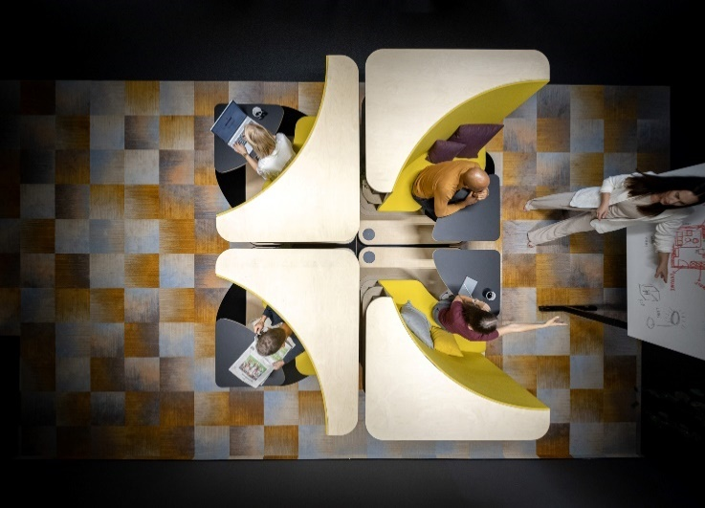
292024_a
Uit het toepassingsidee met de RoomSpin-techniek van Hettich blijkt hoe efficiënt kantoorruimtes benut kunnen worden dankzij de gecureerde bewegingssequenties. Stiltewerk of een workshop – de werkplekmodules kunnen geheel naar behoefte en wens 180 graden gedraaid worden. Foto: Hettich

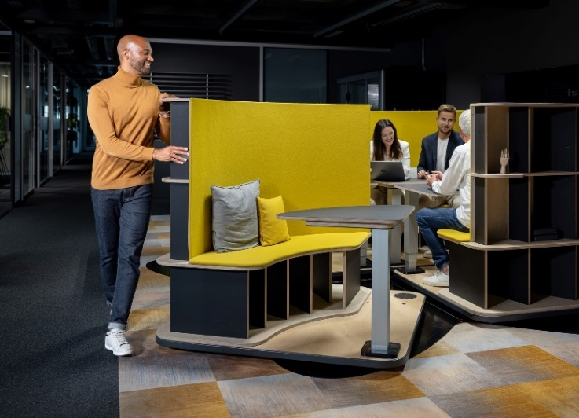
292024_b
De werkplekmodules kunnen eenvoudig en snel in de gewenste positie worden gedraaid. De achterwanden schermen het geluid af, zodat men rustig kan werken. Foto: Hettich

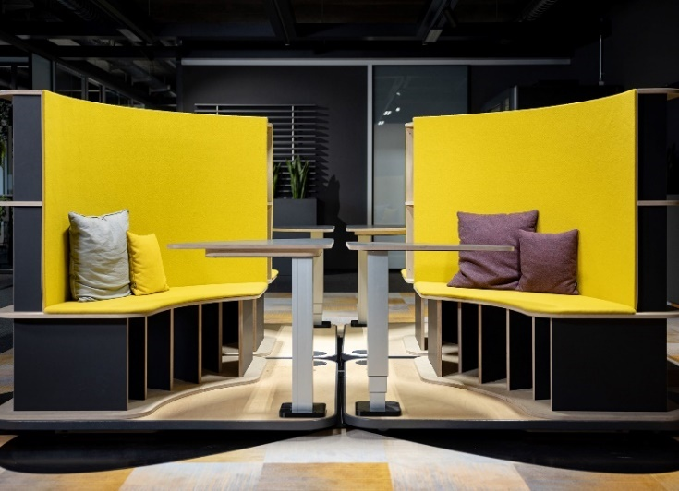
292024_c
De RoomSpin-techniek vormt de basis van de nieuwe inrichtingsconcepten met heldere zoneverdeling. In tegenstelling tot mobiele kantoormeubels blijven de kantoorstructuren gehandhaafd en kunnen architecten bijv. de verlichting en aansluitingen goed plannen. Foto: Hettich

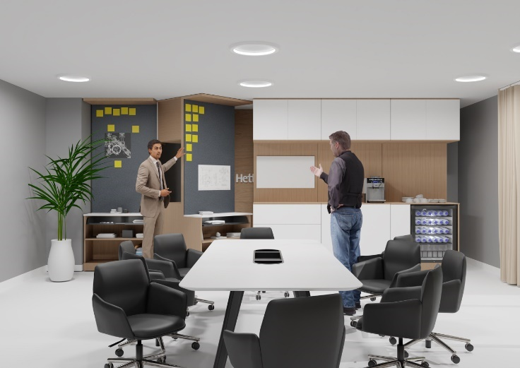
292024_d
Dankzij de RoomSpin-techniek zijn kastenwanden van twee kanten bereikbaar. De ruimte wordt hierdoor efficiënt benut, door een eenvoudige draaibeweging van de kastelementen krijgt die een geheel nieuwe functie. Foto: Hettich

Over Hettich
Hettich werd in 1888 opgericht en behoort tegenwoordig wereldwijd tot de grootste en succesvolste producenten van meubelbeslag. De hoofdvestiging van het familiebedrijf is in Kirchlengern, in het meubelcentrum van Oost-Westfalen. Ongeveer 8.600 collega's werken samen om onze toekomstbestendige oplossingen in meer dan 100 landen te leveren. Het merk Hettich biedt met haar ondernemingsbelofte 'It's all in Hettich' een uitgebreid portfolio dat wereldwijd consequent is afgestemd op de behoeften van de klanten. De hoogste prioriteit ligt daarbij altijd al op duurzaam handelen met aandacht voor sociale, maatschappelijke en ecologische aspecten. www.hettich.com

